HU.136 – RELATÓRIO DE SATURAÇÃO LOCACIONAL
PROJETO: Viabiliza — Sistema de Licenciamento Eletrônico

HISTÓRICO DE REVISÃO
DATA | RESUMO DAS ALTERAÇÕES | VERSÃO | Responsável
16/10/2026 | Texto revisto para a linguagem de quem usa o sistema | 2.1 | Sudoeste Informática
19/10/2026 | Retirada das HUs sem funcionalidade no sistema, renumeração e reordenação das demais (retaguarda primeiro, portal depois) | 2.2 | Sudoeste Informática

VISÃO GERAL
O gestor compara os estabelecimentos deferidos por bairro e CNAE com a capacidade recomendada e vê a situação do par. O bairro usado é o digitado no endereço, não a zona oficial. A capacidade vem da configuração. Valor que não seja número positivo é ignorado. Sem capacidade, a situação é sem capacidade e o percentual fica sem valor. Com capacidade, o percentual diante dos cortes configurados classifica o par como em ordem, saturando ou saturado. O corte de alerta tem padrão de 80 por cento e o de saturado tem padrão de 100 por cento. O nome do corte superior classifica a leitura; não trava protocolo novo. O resumo conta pares avaliados, saturados, saturando e sem capacidade. O relatório não indefere nem bloqueia solicitação. A exportação traz as solicitações filtradas, não a matriz de saturação. Os filtros comuns incluem bairro e CNAE. A consulta fica registrada.

SUMÁRIO

ÉPICO: EP15 — Relatórios e Indicadores
HISTÓRIA DE USUÁRIO: Relatório de saturação locacional
PRÉ-REQUISITOS
DEPENDÊNCIAS
INTERFACE DE USUÁRIO
TELA 1 - Saturação locacional
COMPORTAMENTO ESPERADO TELA 1

ÉPICO: EP15 — Relatórios e Indicadores
Como gestor da SEDUR quero ver a concentração por bairro e CNAE, de modo que o par sem capacidade apareça explícito, sem percentual inventado.

HISTÓRIA DE USUÁRIO: Relatório de saturação locacional
Como gestor autorizado a consultar relatórios quero ler quais pares estão acima da capacidade cadastrada, de modo que saturado seja só uma classificação e não um impedimento de novo protocolo.

PRÉ-REQUISITOS
• Gestor autorizado a consultar relatórios
• Estabelecimentos deferidos no recorte
• Capacidade numérica e positiva, quando o par for classificado por percentual

DEPENDÊNCIAS
Passadas
• Nenhuma

Futuras
• Nenhuma

INTERFACE DE USUÁRIO

TELA 1 - Saturação locacional
Caminho no menu: Relatórios > Saturação locacional

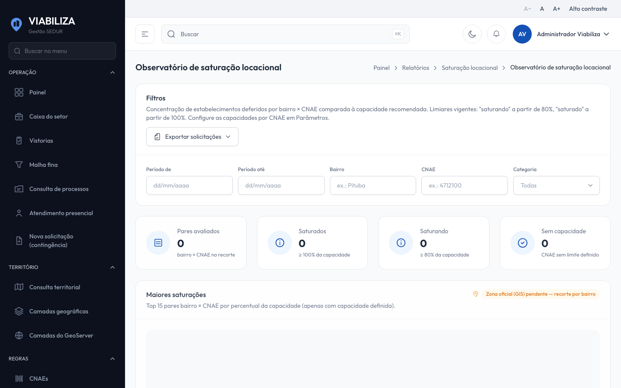

COMPORTAMENTO ESPERADO TELA 1
Cenário 1: Par saturado
Dado que o par bairro e CNAE tem capacidade e o percentual atinge ou passa o corte superior
Quando o gestor abre o relatório
Então a situação do par é saturado

Cenário 2: Par saturando
Dado que o percentual fica entre o alerta e o corte superior
Quando o relatório é montado
Então a situação do par é saturando

Cenário 3: Sem capacidade
Dado que o CNAE não tem capacidade válida
Quando o par é classificado
Então a situação é sem capacidade e o percentual fica sem valor

Cenário 4: Consulta registrada
Dado que o gestor abre o relatório
Quando a consulta é feita
Então a abertura fica registrada e nenhum protocolo é impedido por estar saturado

